Регистр паллиативной помощи взрослому населению и детям

Руководство пользователя

2019

Содержание

1.НАЗНАЧЕНИЕ И УСЛОВИЯ ПРИМЕНЕНИЯ РЕГИСТРА 3

1.1.Назначение подсистемы 3

1.2.Условия применения подсистемы 3

2.Подготовка к работе 4

Для начала работы с регистром необходимо запустить web-браузер. 4

3.Описание операций 5

3.1.Запуск и авторизация пользователя 5

3.2.Поиск (добавление) пациента 6

3.3.Свод по пациентам 6

3.4.Личные данные пациента 7

3.5.Паллиативная карточка 8

4.Завершение работы 13

1. НАЗНАЧЕНИЕ И УСЛОВИЯ ПРИМЕНЕНИЯ РЕГИСТРА
   1. Назначение подсистемы

Регистр паллиативной помощи взрослому населению и детям предназначен для повышения оперативности и качества деятельности медицинских организаций Ханты-Мансийского автономного округа – Югры.

Регистр представляет собой систему сбора, хранения, передачи, обработки и анализа определенного набора данных о пациентах, нуждающихся в паллиативной медицинской помощи.

* 1. Условия применения подсистемы

Регистр будет функционировать в следующих браузерах:

* Mozilla FireFox (версия 39 и выше);
* Opera (версия 30 и выше);
* Google Chrome (версия 44 и выше);
* Internet Explorer (версия 9 и выше).

1. Подготовка к работе

Для начала работы с регистром необходимо запустить web-браузер.

1. Описание операций
   1. Запуск и авторизация пользователя

Для запуска регистра в браузере необходимо указать ссылку [http://10.86.11.51:5959](http://10.86.11.51:5959/). При этом откроется страница авторизации в системе (рис.1).

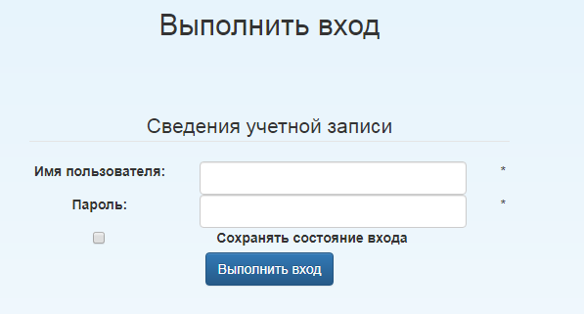

Рис.1 – Авторизация в системе

В открывшемся окне необходимо ввести логин (в поле «Имя пользователя») и пароль (в поле «пароль») и нажать кнопку «Выполнить вход». В случае успешной авторизации произойдет переход в систему регистров МИАЦ, для открытия главного меню, необходимо нажать на значок «МИАЦ», после чего отобразится панель с кнопками главного меню (рис.2), соответствующая назначенным правам пользователя.

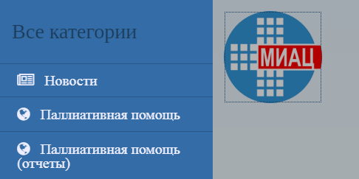

Рис. 2 – Панель главного меню

* 1. Поиск (добавление) пациента

Поиск и добавление пациента выполняются на вкладке «поиск пациента» (1) (рис.3). Для поиска необходимо заполнить ФИО и/или СНИЛС(2) и нажать «Поиск» (3).

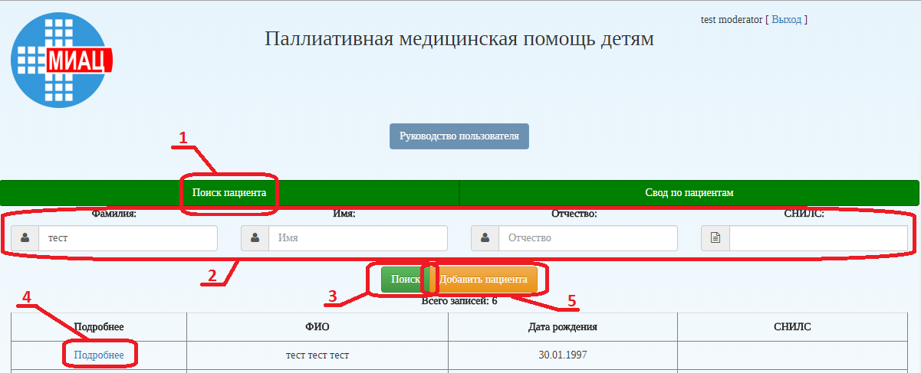

Рис. 3 – Поиск и добавление пациента

Личные денные пациента открываются при нажатии на «Подробнее»(4), если в результатах поиска **нет необходимого пациента**, вы можете завести новую карту, нажав кнопку «Добавить пациента» (5).

* 1. Свод по пациентам

Чтобы сформировать свод, необходимо нажать на кнопку «Свод по пациентам» (1) (рис. 4), ввести информацию поле «Статус паллиативной карточки» (2) и нажмите кнопку «Сформировать очередь» (3). В поле «Медицинская организация»(4) отображается организация текущего пользователя

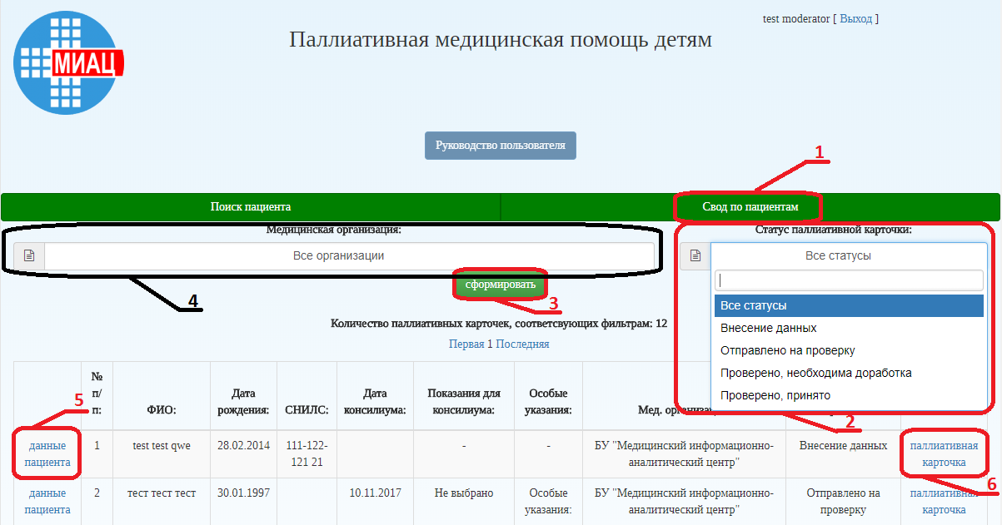

Рис. 4 – Свод по пациентам

В своде вы можете получить доступ к личным данным (5) и паллиативной карте (6) пациента.

* 1. Личные данные пациента

В верхней части (1) располагаются данные о пациенте; (*) отмечены поля обязательные для заполнения (рис. 5), в нижней части (2) – паллиативные карточки пациента

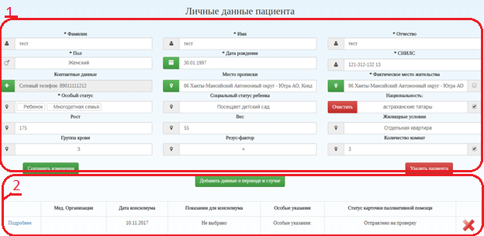

Рис. 5 – Личные данные пациента

* 1. Паллиативная карточка

После заполнения паллиативной карточки необходимо отправить ее на проверку (1) (рис.6).

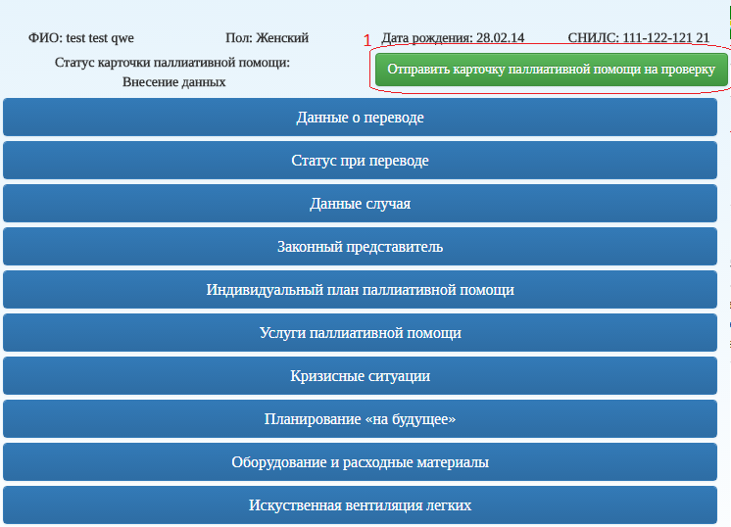

Рис.6 – Паллиативная карточка

Ниже представлены данные по блокам **паллиативной карточки:**

#### [Данные о переводе](http://10.86.11.51:2189/mpal/th/b15b2231-7c04-47c2-b6b7-8ec88f6d5c2b/3" \l "collapseOne)

* Степень утраты здоровья
* Реабилитационный потенциал
* Наблюдение службы паллиативной медицинской помощи(Согласие на перевод)
* Дата обнаружения потребности в паллиативном наблюдении
* Особые указания
* Дата консилиума, заседания врачебной комиссии:
* Наименование медицинской организации, где проводился консилиум, заседание врачебной комиссии
* Показания для консилиума
* Для планирования паллиативной помощи указать тип заболевания
* Заключение консилиума, врачебной комиссии

#### Статус при переводе

* Жалобы на момент осмотра
* Реакция на осмотр
* Состояние ребенка
* Физическое развитие ребенка (передвигается самостоятельно, ходит с поддержкой, передвигается на коляске самостоятельно, передвигается на коляске с помощью, сидит, сидит с поддержкой, не может сидеть, держит голову, держит голову с поддержкой, не держит голову, ползает, не ползает);
* Необходимы ли ребенку специальные приспособления для передвижения или сидения? Какие?
* Развитие мелкой моторики
* Состояние зрения
* Состояние слуха
* Наличие стереотипных движений или аутоагрессивных реакций
* Особенности контакта(быстро вступает в контакт, различает близких и чужих, реагирует на свое имя, умеет выражать свои желания)
* В каком настроении обычно ребенок, что может его расстроить, развеселить?
* Как реагирует на шум и громкие звуки?
* С кем общается ребенок?
* Социально-бытовая адаптация(не умывается, умывается с помощью, умывается самостоятельно, одевается самостоятельно, одевается с помощью, не умеет одеваться, ходит в туалет, не ходит в туалет, просится в туалет, пользуется памперсами)
* Кожные покровы: обычные, бледные, гиперемированные, желтушные, сухие, влажные
* Отек (локализация):
* Сыпь (локализация, характер):
* Пролежни (локализация):
* Артериальное давление:
* Частота дыхания:
* Пульс:
* Температура:
* Дыхание (санация ВДП, ТБД, частота санации):
* Стомы (трахеостома, гастростома, еюностома, энтеростома, колостома, илеостома, эзофагостома)
* Кормление (самостоятельное, с ложки, через зонд, смена зонда, через гастростому)
* Усвоение пищи
* Стул
* Диурез
* Принимаемые препараты, дозы
* Осмотры специалистов
* Лабораторные, рентгенологические и функциональные исследования:
* Реабилитационные мероприятия за последний год

#### Данные случая

* Диагноз по МКБ
* Дата постановки диагноза
* Описание диагноза
* Сопутствующие заболевания:
* Осложнения
* Стадия заболевания
* Не выбрано
* Паллиативная группа
* Не выбрано
* Дата установки 1 паллиативной группы
* Дата установки 2 паллиативной группы
* Дата установки 3 паллиативной группы
* Дата установки 4 паллиативной группы
* Анамнез заболевания
* Специальное лечение
* Организация наблюдающая за пациентом (дата взятия под наблюдение; организация)
* Повторно взят в паллиативную группу

#### Законный представитель

Для каждого представителя

* Тип законного представителя
* Фамилия
* Имя
* Отчество
* Дата рождения
* Вероисповедание
* Контактная информация (телефон, электронная почта)
* Дополнительная информация (сколько детей в семье, указать имена и даты рождения, материальное положение, является ли семья малоимущей, есть ли об этом справка, помогают ли родственники)

#### [Индивидуальный план паллиативной помощи](http://10.86.11.51:2189/mpal/th/b15b2231-7c04-47c2-b6b7-8ec88f6d5c2b/15" \l "collapsefive)

*(состояние программ должно отображать состояние услуг для каждого месяца плана)*

* Для каждой программы (Медицинская Психологическая Социальная) указывается: Специалист; Количество посещений в месяц; Количество консультаций по телефону; Количество консультаций, консилиумов; Дата последнего контакта
* Трудности социального характера(Финансовые трудности; Бытовые трудности; Юридические трудности; Профессиональные трудности)

#### Услуги паллиативной помощи

* Лист назначений
* Консультации специалистов
* Манипуляции и процедуры
* Лекарственная терапия
* ЛФК
* Массаж
* Назначение диагностических исследований
* Диетотерапия
* Обучение (например, индивидуальное обучение родителей санации верхних дыхательных путей, уход за трахеостомой и др.)
* Услуги (психологические, социальные, волонтеров)

#### Кризисные ситуации

* Обсуждение возможных кризисных ситуаций с семьей (сильные или прорывные боли, затруднение дыхания и нарушение проходимости дыхательных путей, синдром верхней полой вены, компрессия спинного мозга, возбуждение, кровотечение, судороги, задержка мочи)
* Каким образом можно справиться с кризисными ситуациями дома:
* Где ребенок и семья хотели бы находиться в экстренной ситуации: дома или в больнице
* План действий для родителей в кризисной ситуации (экстренная связь с медицинскими работниками, как обеспечена, есть ли необходимые лекарственные препараты)

#### Планирование «на будущее»

* Проведение или отказ от реанимационных мероприятий
* «Последние» пожелания и предпочтения
* Место помощи и смерти
* Прекращение поддерживающего жизнь лечения
* Текущее состояние пациента и траектория болезни
* Раскрытие информации об умирании
* Обсуждение взаимоотношений в семье
* Пожелания и ожидания от помощи (медицинской, психологической, социальной, духовной)
* Кто будет прописывать и выдавать лекарства «в конце жизни»
* Уведомить амбулаторную и скорую помощь об индивидуальном плане ведения пациента и его семьи «в конце жизни»
* Кто будет констатировать смерть и выдавать справку о смерти
* Информировать семью о лицах, оказывающих помощь вне рабочих часов паллиативной службы:

#### Оборудование и расходные материалы

* Наличие оборудования на дому у пациента, и кому оно принадлежит: семье или организации (Указать, какой именно)
* Оборудование; Кому принадлежит; Наименование организации

#### Искусственная вентиляция легких

* Если ребенок нуждается в инвазивной ИВЛ в домашних условиях, то цель заключается:
* в поддержании и продлении жизни пациента
* в повышении качества жизни
* в снижении частоты интеркуррентных заболеваний и госпитализаций пациента
* в улучшении или поддержании физических и психологических функций, а также укрепления роста и развития больного ребенка
* в обеспечении стоимостной эффективности лечения

#### Просмотр/редактирование исхода

* Статус пациента: жив, снят с наблюдения, смерть в учреждении, смерть на дому.

#### Лекарственное обеспечение

* Наименование;
* Дозировка;
* Кратность;
* Путь введения;
* Дата назначения;
* Кем назначен.

Созданные паллиативные карты отобразятся в блоке Личные данные пациента (рис. 7). Паллиативная карта может находится в следующих статусах: внесение данных, отправлено на проверку, проверено, проверено необходимо доработка (в случае если эксперт оставил в паллиативной карте пациента).

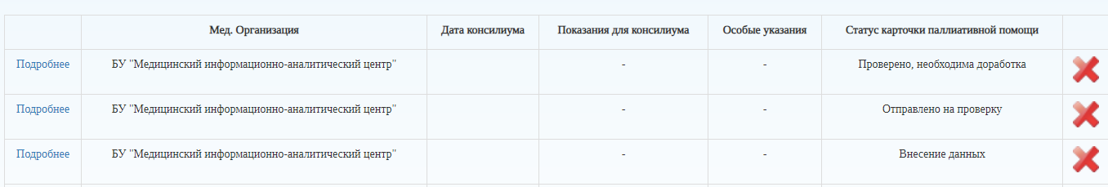

Рис. 7 – Паллиативные карты пациента

1. Завершение работы

Выход из модуля осуществляется стандартным способом для браузерных приложений - кнопкой выхода.